AWPPG P-type 連續裝置復刻

- 引言

本專題旨在製作一套整合了 NSP32 微型光譜儀、ESP32 微控制器 與 TCA6507 LED 驅動器 的 AWPPG (全波段光體積變化描記圖法) 量測裝置。我們將透過一系列系統化的步驟，從底層硬體通訊、光譜資料的採集與儲存，到直觀的人機介面設計與視覺化呈現，逐步建構一個功能完善且使用者友善的便攜式光譜分析系統。最終目標是將所蒐集到的連續型光譜數據，結合機器學習模型，實現即時的生理訊號分析與應用。本文件將詳細闡述復刻過程中的各個環節，包括硬體焊接、韌體撰寫、資料處理與介面開發，為未來的研究與產品化奠定堅實基礎。

PPG（光體積描記圖法）是一種利用光學原理測量血液體積變化的非侵入性技術。 當光照射到皮膚時，隨心臟的搏動，血液的流量會發生改變，導致穿透或反射的光量產生相應的變化，如圖。
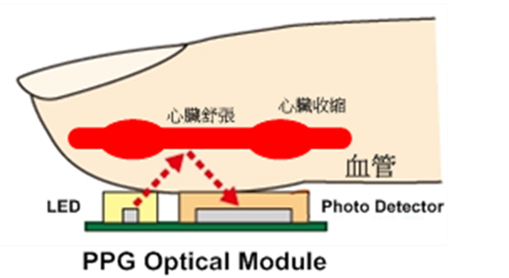 | 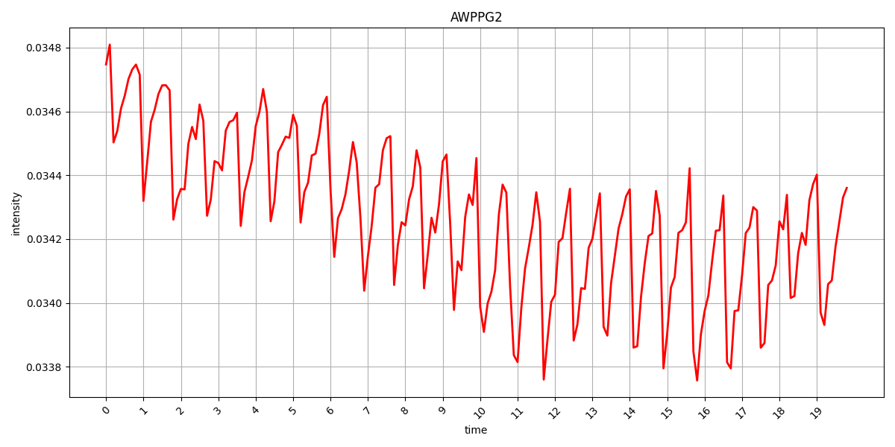  心臟舒張  心臟收縮
PPG原理示意圖 | PPG 訊號 (單波光量變化)

- 練習

1. 在ESP32上復刻NSP32 on Arduino範例程式
NSP32是微型光譜儀，ESP32是MCU晶片，我們想把光譜的資料拿來做運算、演算，就必須把兩個"小電腦"連結起來做資料傳輸
- 請先觀看這部介紹SPI通訊方式的影片(也可以自行尋找)。https://www.youtube.com/watch?v=4zx0s9ZKYZY

- 請先參考 “20221120_NSP32m_datasheet研讀.pptx”，提供NSP32的硬體介面、暫存器配置和通訊協議細節。完整版NSP32m_datasheet：http://165.227.7.198/Resources/Release/Data%20Sheet_NSP32m_v1.0.0.pdf

- 前置作業
到nanoLambda官網>Resources：https://nanolambda.myshopify.com/pages/resources
點選 "Arduino Example" 下載範例教學
點選 "Click here for all free APIs, API documents..." 下載 API
下載 "nsp32_api_cpp_mcu.zip"
路徑"nsp32_api_cpp_mcu\examples\Arduino\NanoLambdaNSP32\examples" 下有 Arduino 範例程式
路徑 "nsp32_api_cpp_mcu\examples\Arduino\NanoLambdaNSP32\src" 下有 nsp32相關函示庫
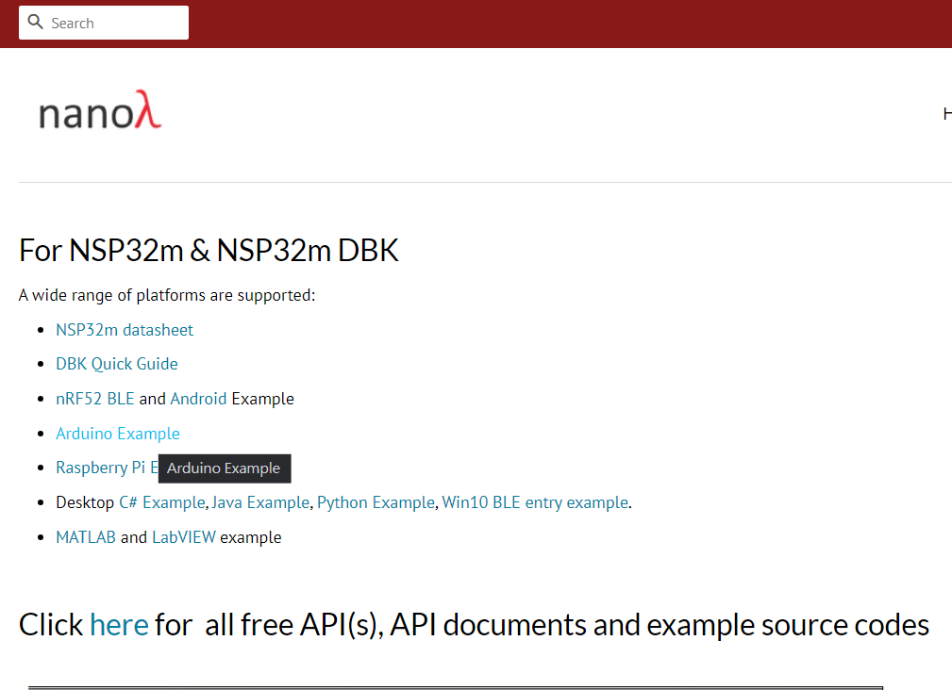
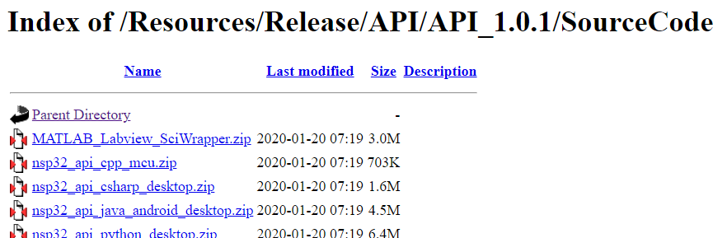

- 採購硬體
"Bi-directional Level Shifter" * 2 為 5V轉3.3V的邏輯準位轉換器
"Arduino Uno" * 1、麵包板 * 1、杜邦線 若干
以上可到光華的今華電子、祥昌電子購買(或問學長實驗室有無)
記得打統編

- 在Arduino IDE中匯入函示庫
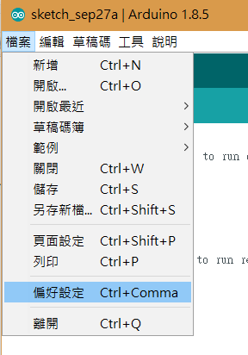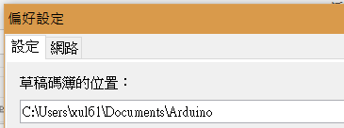

匯入外部函示庫需在草稿簿路徑下新增 "libraries" 資料夾
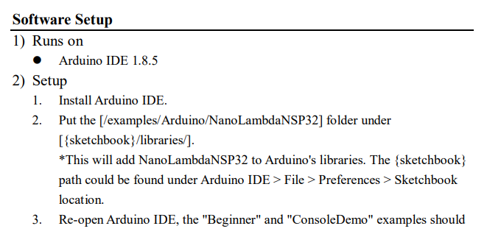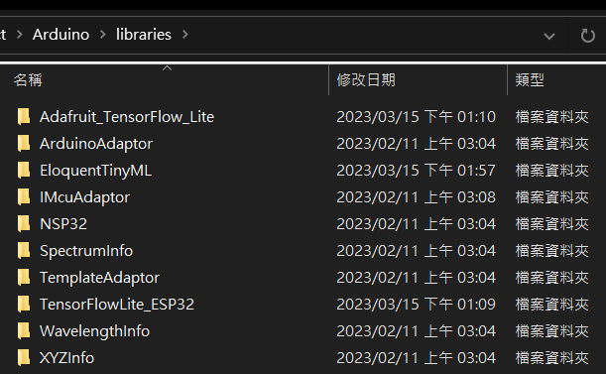
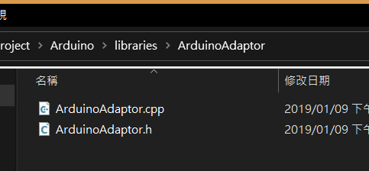
- 接線
如 "readme_Arduino_example.pdf" 檔案中所接線
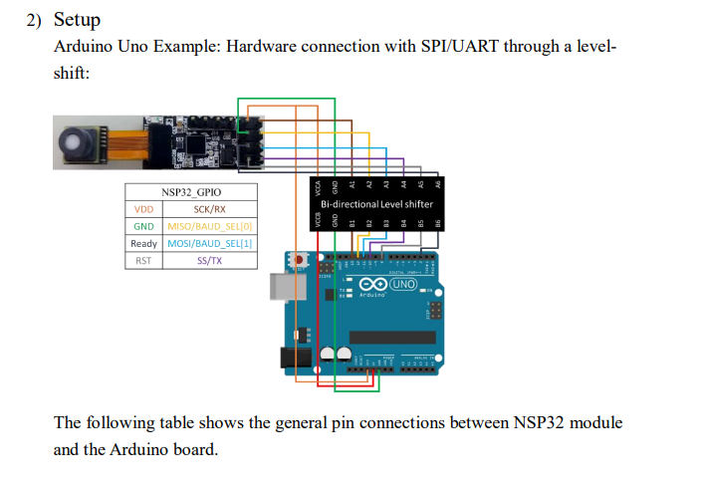

使用DBK可參照下圖接線
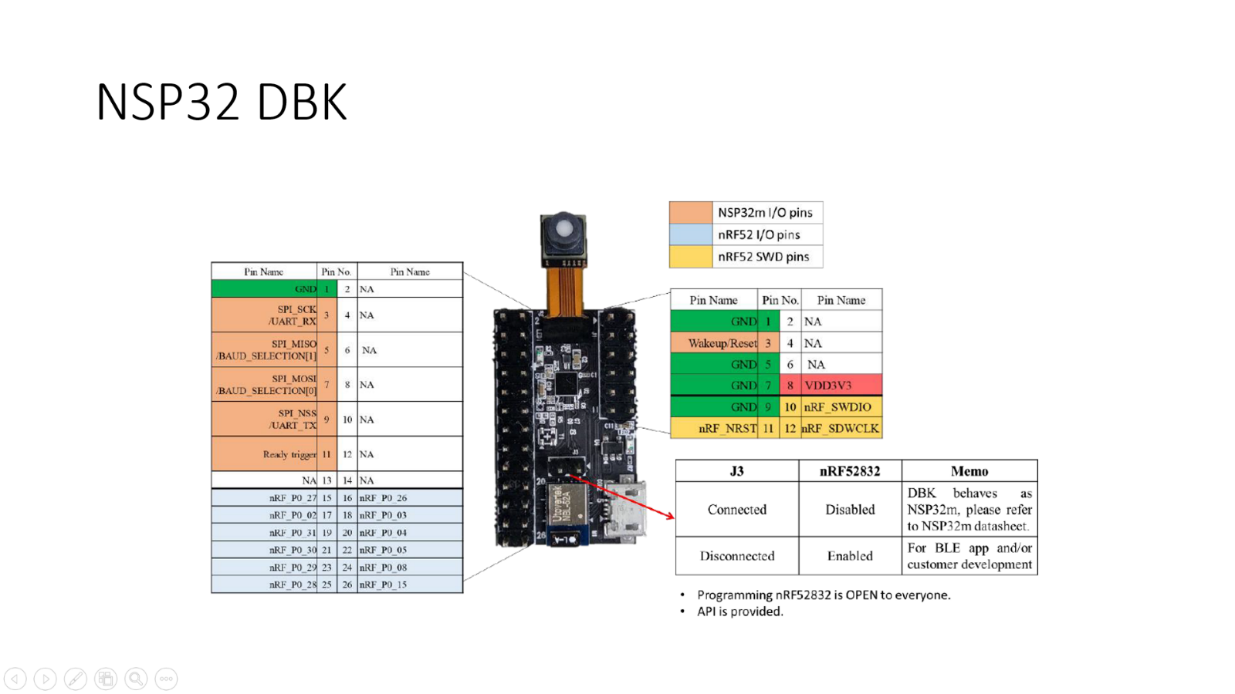

- 執行程式
執行 "Beginner.ino 及 ConsoleDemo.ino"
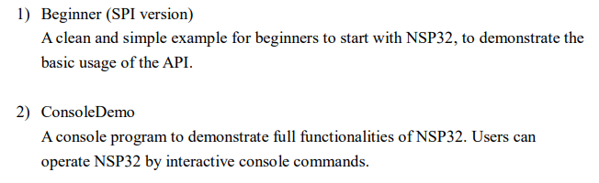

2. 使用ESP32連接NSP32 Print一維資料
- PlatformIO環境建置
https://youtu.be/tc3Qnf79Ny8?si=YHI-0SoWeARC6mx1
"Ctrl+左鍵"這個功能很重要一定要會用
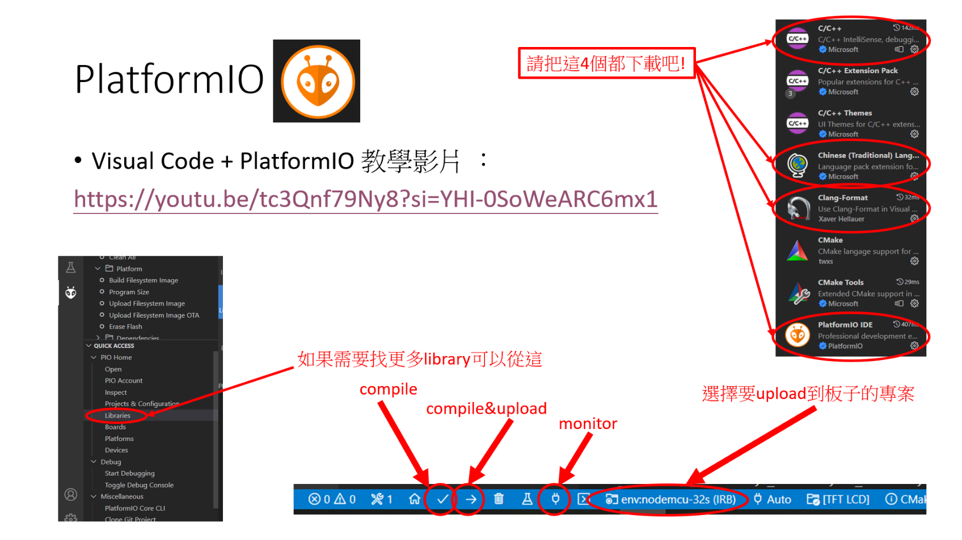

匯入函數庫(直接丟src資料夾)
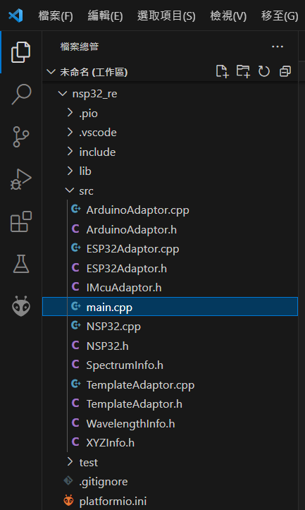

- 接線
如圖(使用DBK請將上方針腳用短路夾short)
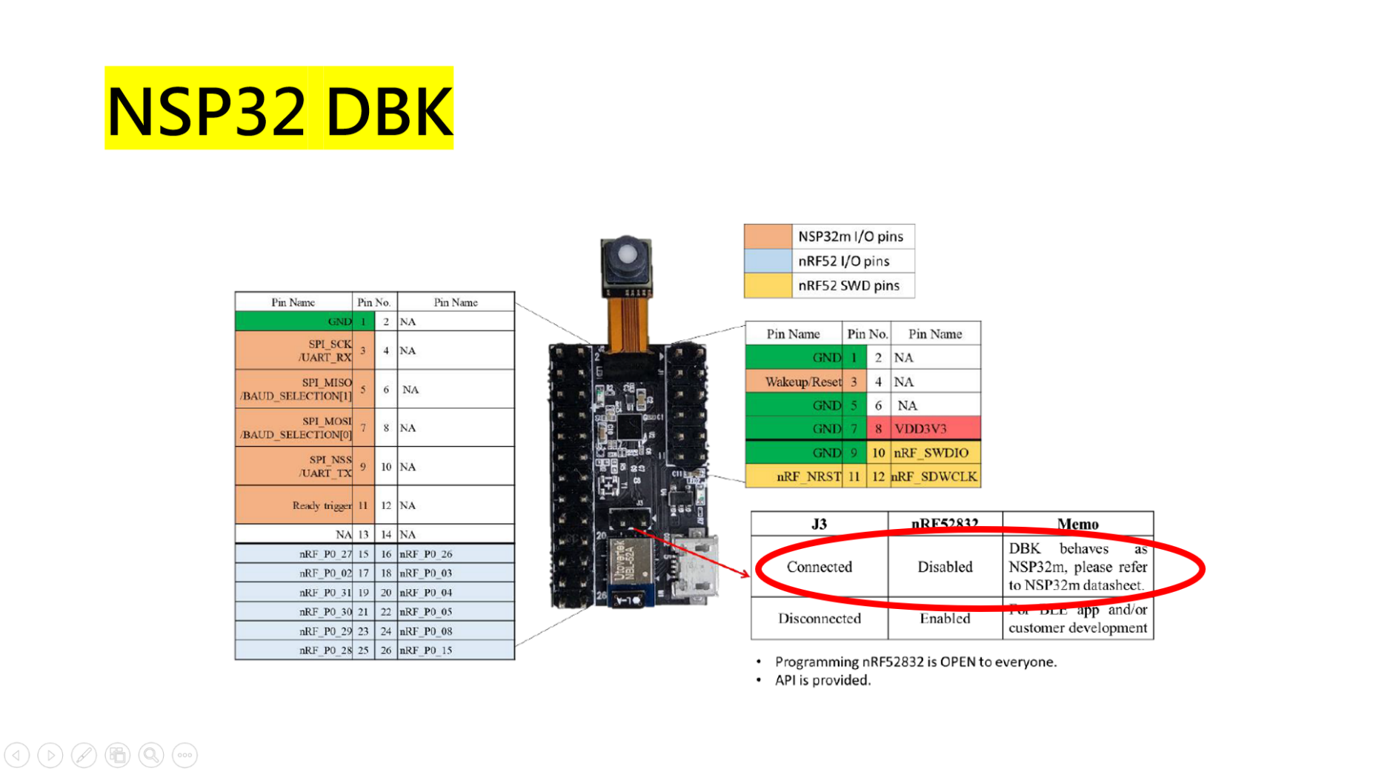
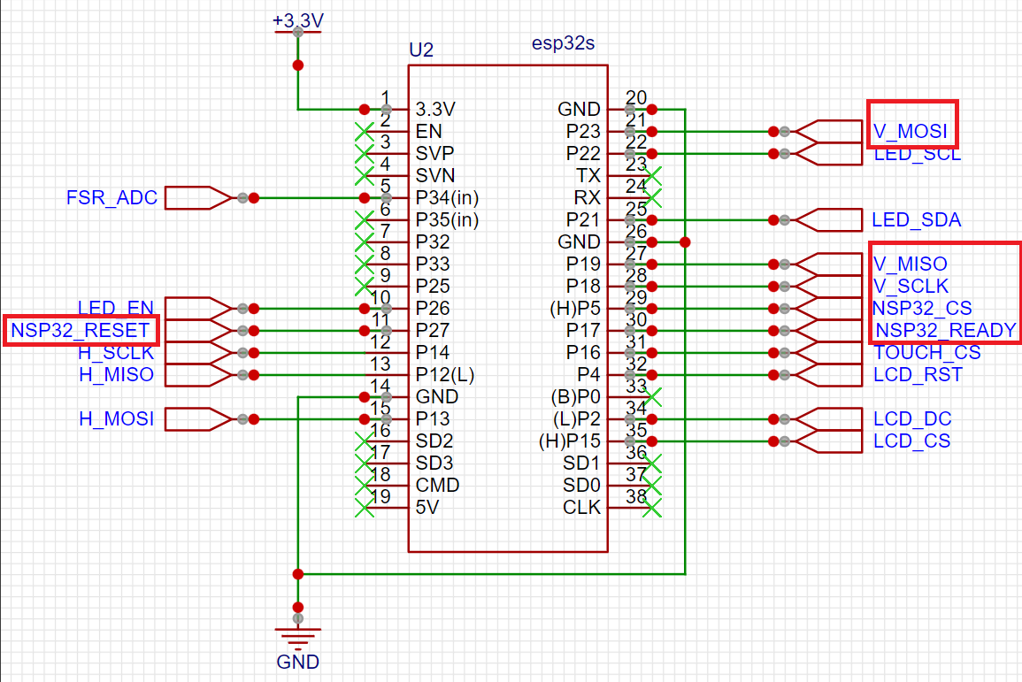

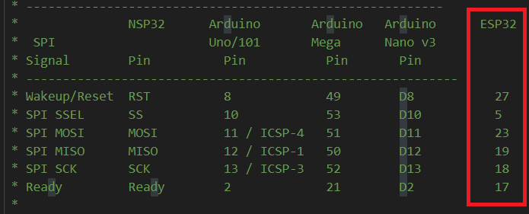

- 程式(從Beginner.ino改，練習用，需自行debug)

#include <ArduinoAdaptor.h>
#include <NSP32.h>

using namespace NanoLambdaNSP32;

/***********************************************************************************
* modify this section to fit your need *
***********************************************************************************/

const unsigned int PinRst = 27; // pin Reset
const unsigned int PinReady = 17; // pin Ready

/***********************************************************************************/

ArduinoAdaptor adaptor(PinRst); // master MCU adaptor
NSP32 nsp32(&adaptor, NSP32::ChannelSpi); // NSP32 (using SPI channel)

void PinReadyTriggerISR() {
// make sure to call this function when receiving a ready trigger from NSP32
nsp32.OnPinReadyTriggered();
}

void setup() {

// initialize "ready trigger" pin for accepting external interrupt (falling edge trigger)
pinMode(PinReady, INPUT_PULLUP); // use pull-up
attachInterrupt(digitalPinToInterrupt(PinReady), PinReadyTriggerISR, FALLING); // enable interrupt for falling edge

// initialize serial port for "Serial Monitor"
Serial.begin(115200);
// initialize NSP32
nsp32.Init();
Serial.println("Init");
// =============== standby ===============
nsp32.Standby(0);
Serial.println("Standby");
// =============== wakeup ===============
nsp32.Wakeup();
Serial.println("Wakeup");
// =============== hello ===============
nsp32.Hello(0);
Serial.println("Hello");
// =============== get sensor id ===============
nsp32.GetSensorId(0);
Serial.println("GetSensorId");

char szSensorId[15]; // sensor id string buffer
nsp32.ExtractSensorIdStr(szSensorId); // now we have sensor id string in szSensorId[]

Serial.print(F("sensor id = "));
Serial.println(szSensorId);

// =============== get wavelength ===============
nsp32.GetWavelength(0);

WavelengthInfo infoW;
nsp32.ExtractWavelengthInfo(&infoW); // now we have all wavelength info in infoW, we can use e.g. "infoW.Wavelength" to access the wavelength data array

Serial.print(F("Elements of wavelength = "));

//Serial.println(infoW.Wavelength[0]);

for(int i = 0; i < 75; i++){
Serial.printf("%d ",infoW.Wavelength[i]);
}

// =============== spectrum acquisition ===============
nsp32.AcqSpectrum(0, 32, 3, false); // integration time = 32; frame avg num = 3; disable AE

// "AcqSpectrum" command takes longer time to execute, the return packet is not immediately available
// when the acquisition is done, a "ready trigger" will fire, and nsp32.GetReturnPacketSize() will be > 0
while (nsp32.GetReturnPacketSize() <= 0) {
// TODO: can go to sleep, and wakeup when "ready trigger" interrupt occurs

nsp32.UpdateStatus(); // call UpdateStatus() to check async result
}

SpectrumInfo infoS;
nsp32.ExtractSpectrumInfo(&infoS); // now we have all spectrum info in infoW, we can use e.g. "infoS.Spectrum" to access the spectrum data array

Serial.print(F("Elements of spectrum = "));

//Serial.println(infoS.Spectrum[0], 6);
for(int i = 0; i < 75; i++){
Serial.printf("%.6f ",infoS.Spectrum[0], 6);
}
}

void loop() {
}

- 注意事項
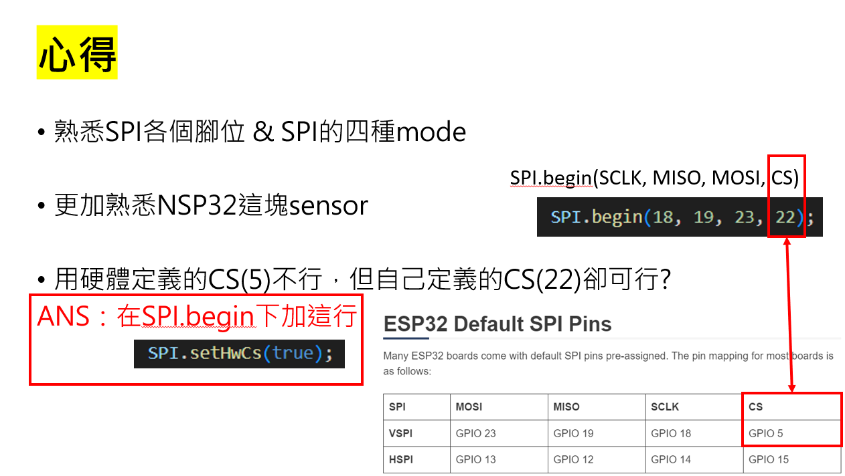
- 結果
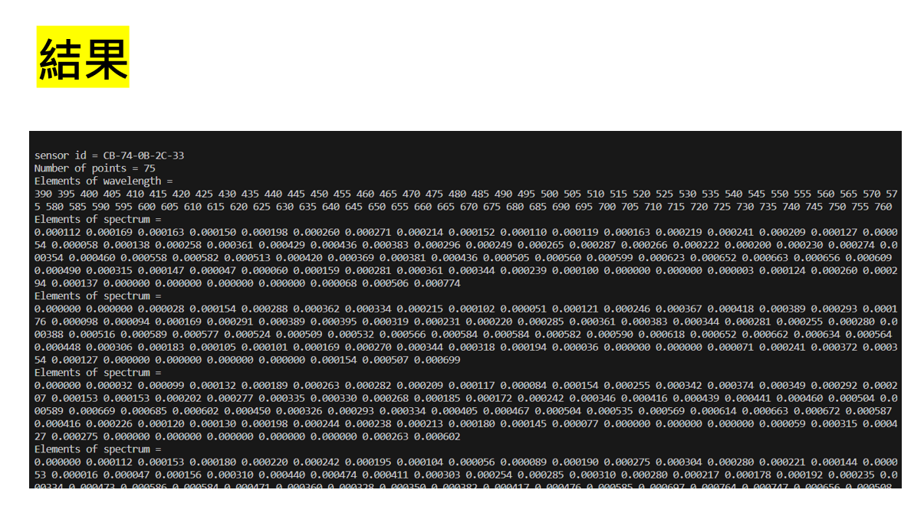

3. 讓燈亮起來
想要量測PPG訊號，必須要有 “光源” 與 “光譜儀”，負責 “打訊號“ 與 “接收訊號“，光譜儀的部分已經可以順利接收，接下來我們只要把LED的訊號輸出，就可以完成PPG裝置最重要的部分。
- 請先觀看這部介紹I2C通訊方式的影片(也可以自行尋找)。https://www.youtube.com/watch?v=u62_Rjd5oMY

- 復刻光源模組(此步可先跳過)
TCA6507是一顆LED驅動器，光源模組上搭載了這個晶片。使用easyEDA軟體復刻光源模組，操作方法請自行研讀，參考已完成檔案” PCB_light_1.1.eprj ”
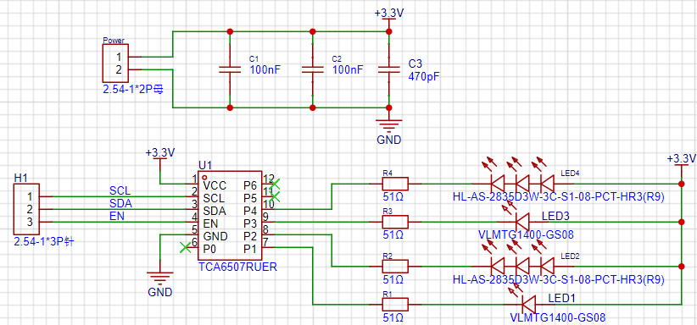

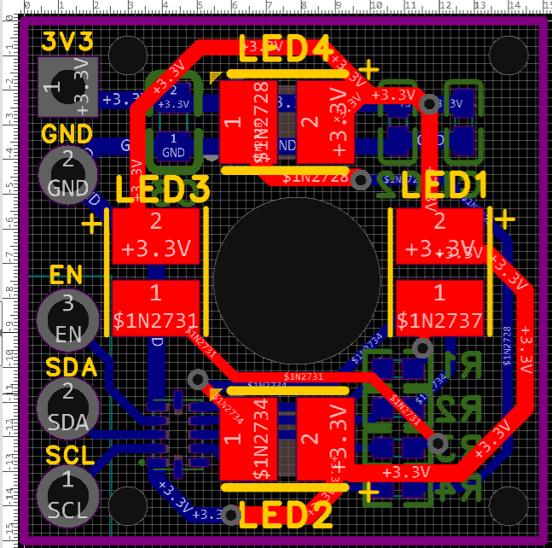

- 焊接
請用實驗室前人提供的光源模組，挑選4顆SMD封裝的LED，焊接到光源模組上如圖
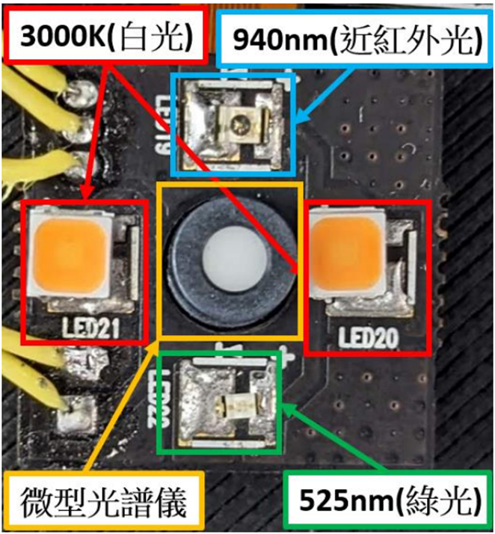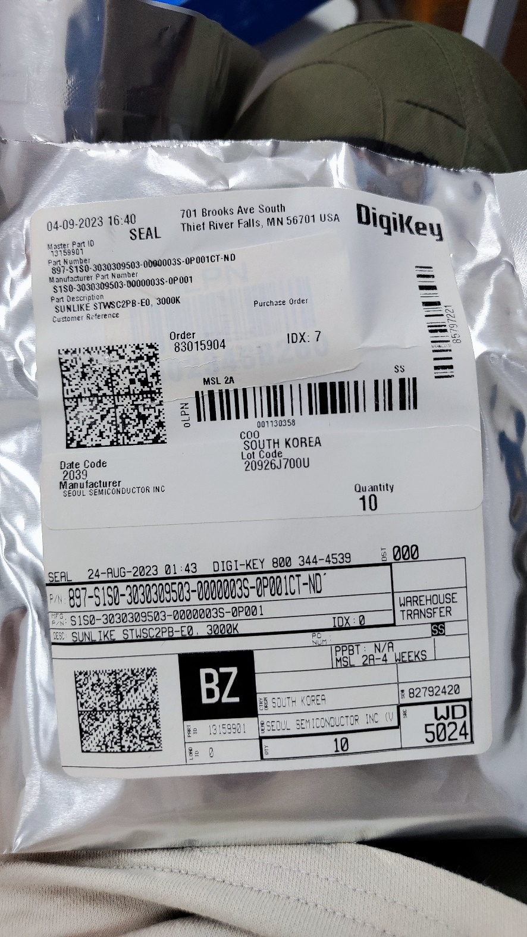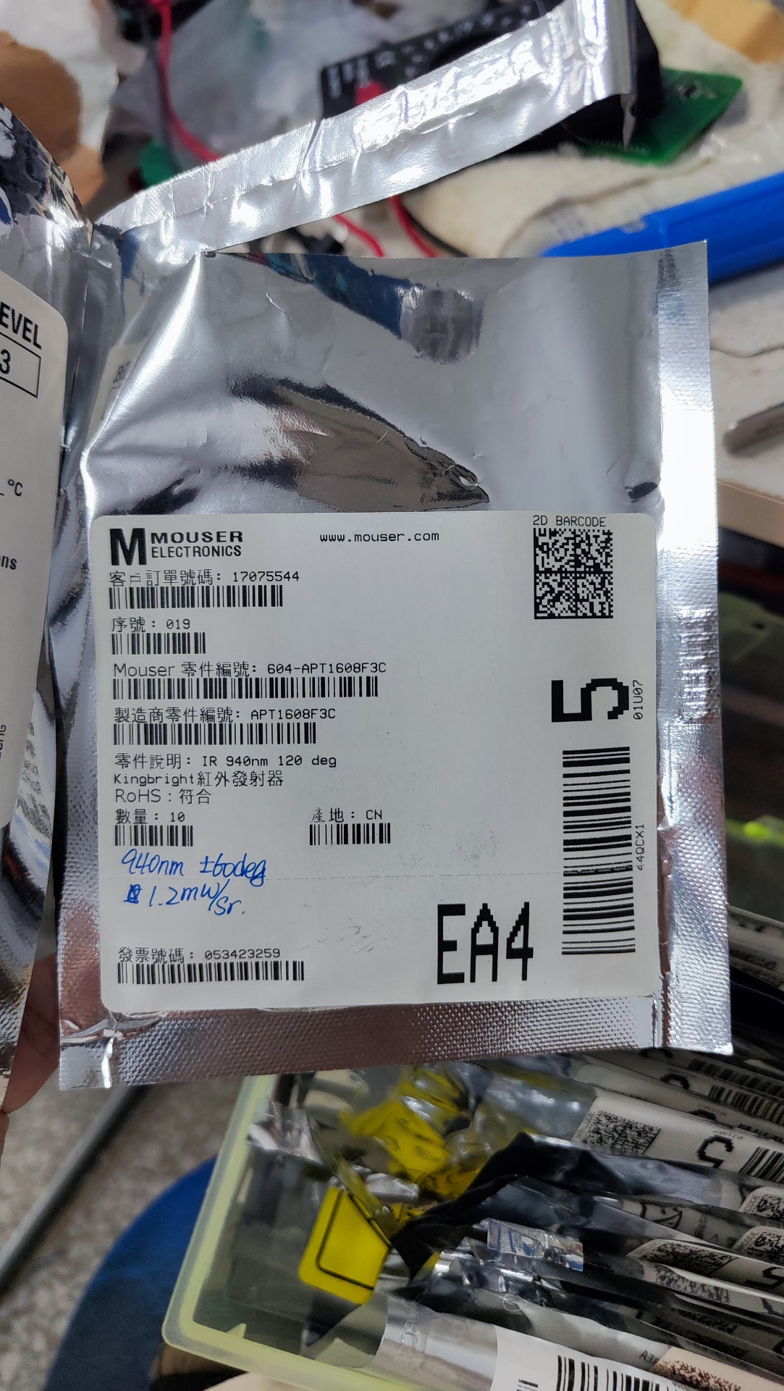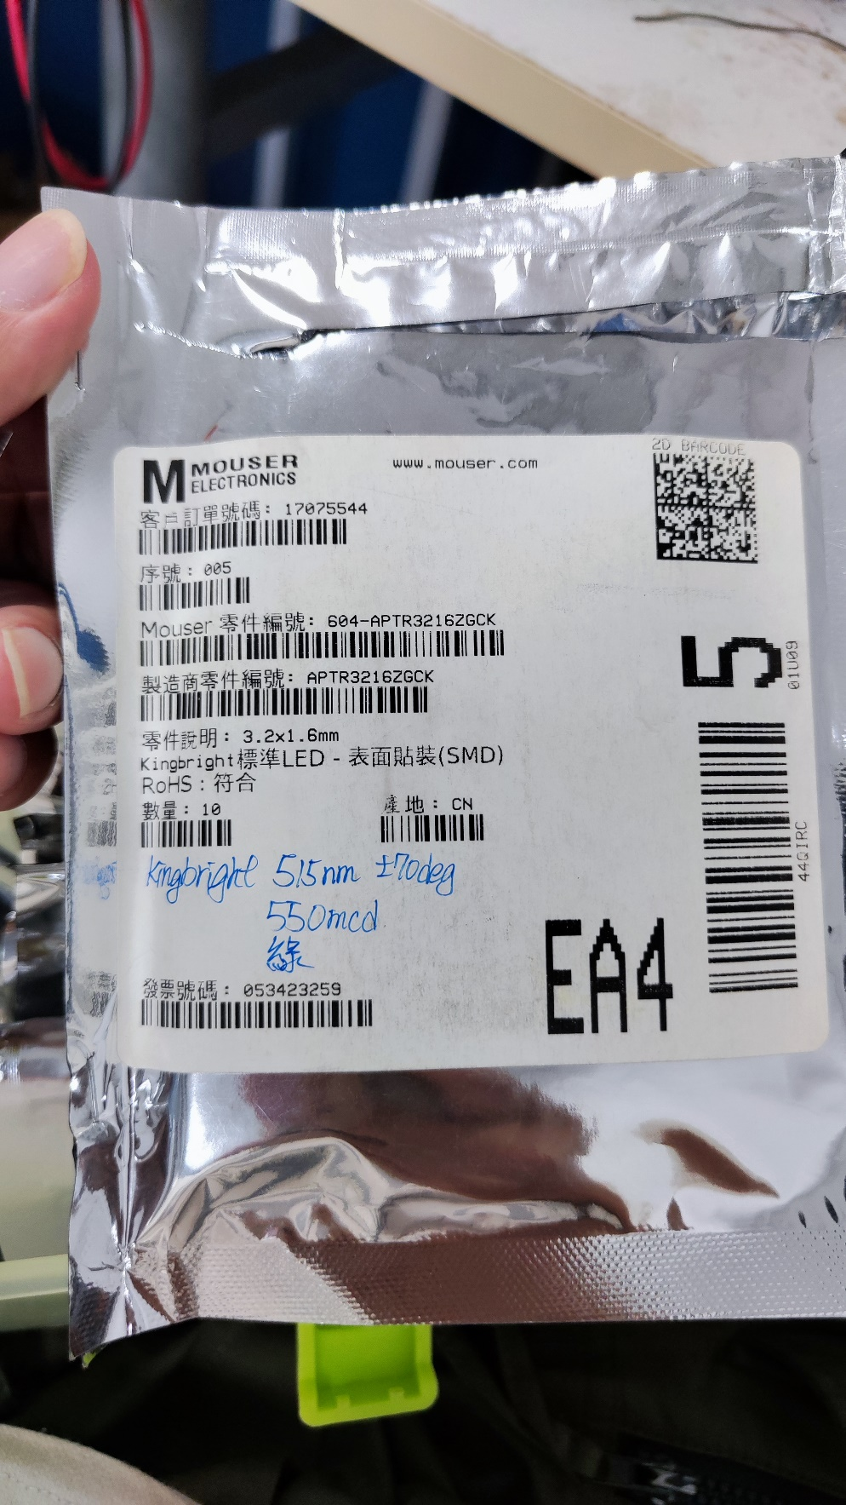

- 研讀TCA6507 datasheet
強烈建議"還是自己讀過一遍datasheet，這樣對自己比較有幫助
https://www.ti.com/lit/ds/symlink/tca6507.pdf?ts=1695970436803&ref_url=https%253A%252F%252Fwww.ti.com%252Fproduct%252FTCA6507%253Futm_source%253Dgoogle%2526utm_medium%253Dcpc%2526utm_campaign%253Dasc-int-null-44700045336317593_prodfolderdynamic-cpc-pf-google-tw_int%2526utm_content%253Dprodfolddynamic%2526ds_k%253DDYNAMIC%2BSEARCH%2BADS%2526DCM%253Dyes%2526gclid%253DCjwKCAjwyNSoBhA9EiwA5aYlb7JddEi5t0lPffNHRYaTY-DATnTsM2m6wT50RoShAkQ86KoaUz1-oRoCvgYQAvD_BwE%2526gclsrc%253Daw.ds
讀過datasheet之後發現要讓燈亮只需更改Select0、Select1、Select2三個暫存器(register)
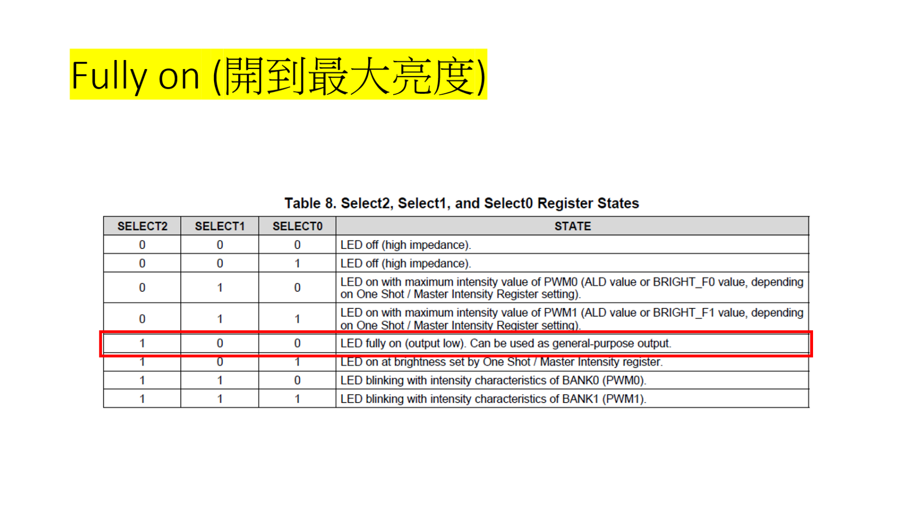
我們只需控制P1、P2、P3、P4四個腳位
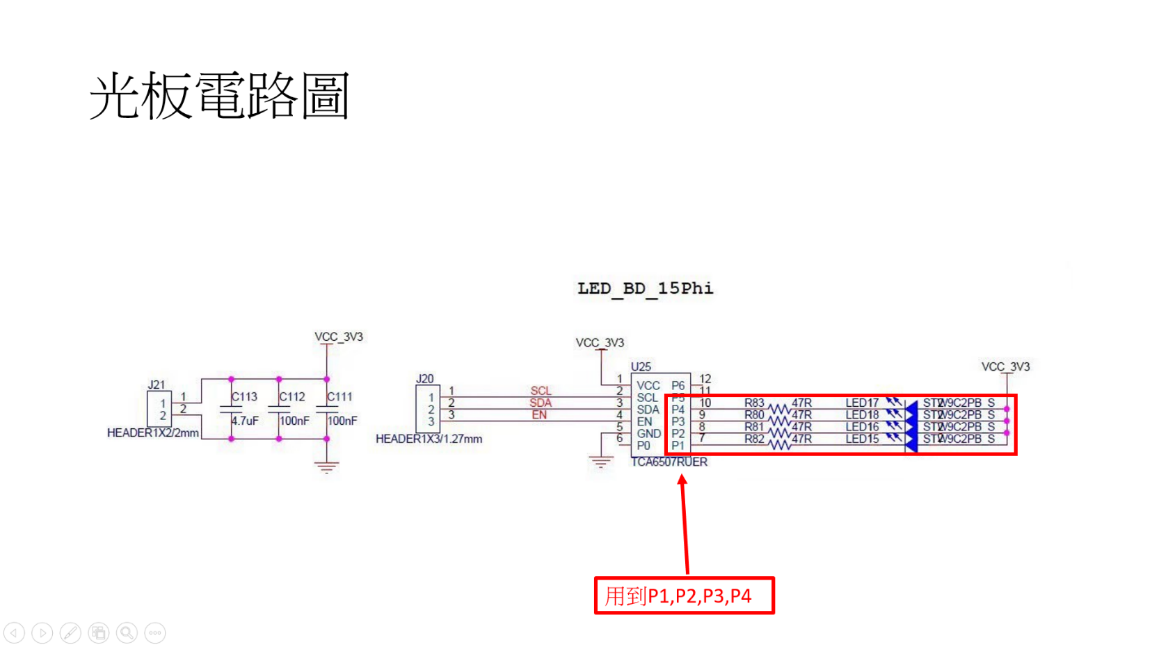

所以我們只需做以下更改，即可將燈打開
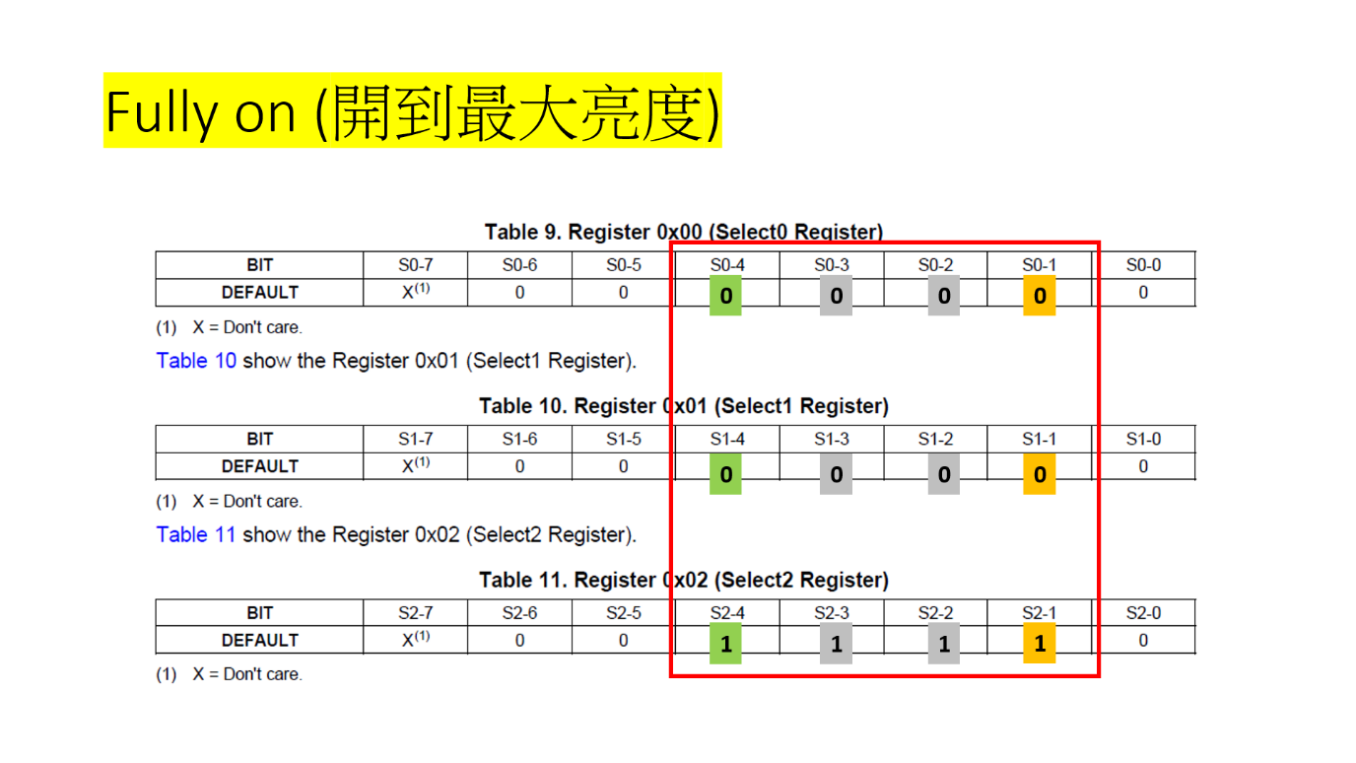
結論：其實我們只需要改動Select2這個暫存器的值就可以控制燈的亮滅
亮：Select2 = 00011110 = 0x1E
滅：Select2 = 00000000 = 0x00
- I2C相關知識研讀(此步可跳過)
韌體開發前請先研讀I2C相關知識包含：需要幾條線、電路、接線、時序圖、START Condition、Stop Condition...等，參考資料 or 自行Google：
https://wiki.csie.ncku.edu.tw/embedded/I2C
https://rexpighj123.pixnet.net/blog/post/219960237

- 撰寫韌體關鍵資訊(TCA6507 datasheet)
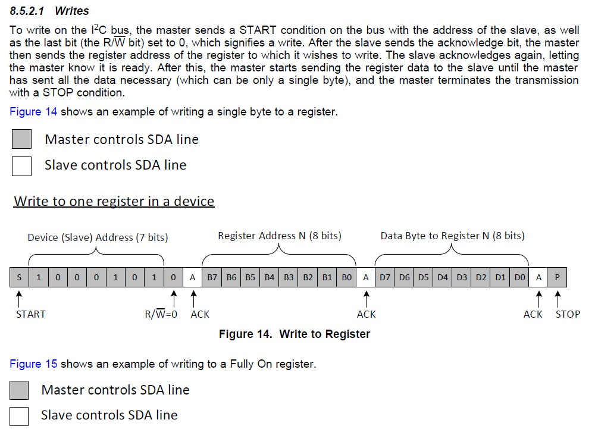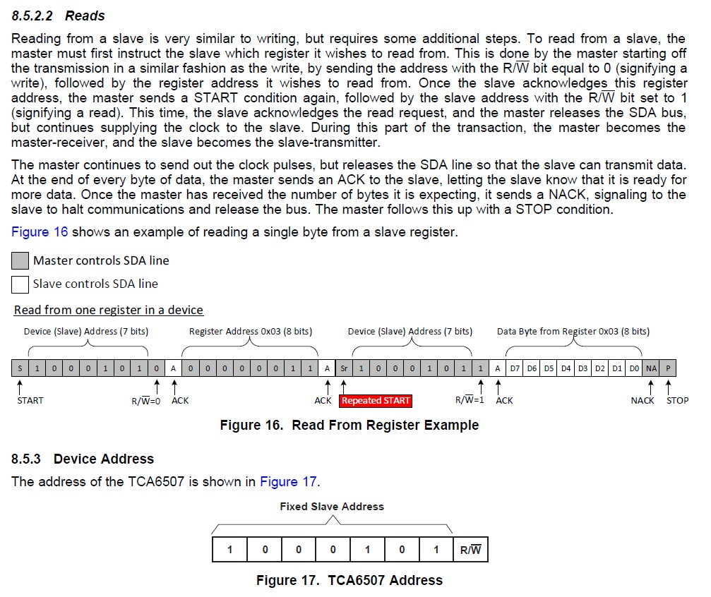
- 韌體程式(練習用，需自行debug)
以下程式應用 Wire.h 完成 Datasheet 上要求的規則，達到傳輸資料的效果

#include <Wire.h>

//ESP32 I2C 腳位 & TCA6507 Enable
#define SDA 21
#define SCL 22
#define EN 26

enum TCA_registers{
SELECT0 = 0x00,
SELECT1 = 0x01,
SELECT2 = 0x02,
FADE_ON_TIME = 0x03,
FULLY_ON_TIME = 0x04,
FADE_OFF_TIME = 0x05,
FIRST_FULLY_OFF_TIME = 0x06,
SECOND_FULLY_OFF_TIME = 0x06,
MAXIMUM_INTENSITY = 0x08,
ONE_SHOT = 0x09,
INITIALIZATION = 0x10,
};

int8_t TCA_writeBytes(uint8_t devAddr, uint8_t regAddr, uint8_t length, uint8_t *data){
uint8_t status = 0;

Wire.beginTransmission(devAddr);
Wire.write(regAddr);

for (uint8_t i = 0; i < length; i++) {
Wire.write((uint8_t) data[i]);
}

status = Wire.endTransmission();
return status == 0;
}

int8_t TCA_writeByte(uint8_t devAddr, uint8_t regAddr, uint8_t data){
return TCA_writeBytes(devAddr, regAddr, 1, &data);
}

int8_t TCA_read(uint8_t devAddr, uint8_t regAddr, uint8_t length, uint8_t *data, uint16_t timeout){

int8_t count = 0;
uint32_t t1 = millis();

for (uint8_t k = 0; k < length; k += std::min<int>(length, BUFFER_LENGTH)) {
Wire.beginTransmission(devAddr);
Wire.write(regAddr);
Wire.endTransmission();

Wire.requestFrom(devAddr, (uint8_t) std::min<int> (length - k, BUFFER_LENGTH));

for (; Wire.available() && (timeout == 0 || millis() - t1 < timeout); count++) {
data[count] = Wire.read();
}
}

if (timeout > 0 && millis() - t1 >= timeout && count < length) count = -1; // timeout

return count;
}

bool TCA_isConnected(){
uint8_t result = 0;

return ( TCA_read(device_address, SELECT0, 1, &result, 0) == 1);
}

void setup() {
Serial.begin(115200);

Wire.begin(SDA, SCL);

pinMode(EN, OUTPUT);
digitalWrite(EN, LOW);
delay(20);
digitalWrite(EN, HIGH);
delay(20);

if(TCA_isConnected()){
Serial.print("TCA6507 connected!!");
}
else{
Serial.print("TCA6507 doesn't connected.");
}
}

void loop() {
//on_off在後續LCD螢幕上可以用觸控來控制
//先試試用Serial port控制 或 讓on_off每隔1秒+1 讓燈閃爍
if(on_off % 2 == 1){
uint8_t selects[3] = {0x00, 0x00, 0x1E};
TCA_writeByte(device_address, SELECT2, selects[2]);
}

if(on_off % 2 == 0){
TCA_writeByte(device_address, SELECT2, 0x00);
}
}

4. 把資料存起來
已經有了光譜儀和光源，但是資料卻沒有留存，使用SD卡的方式將資料存起來吧。
- 硬體接線
使用TF轉接卡焊接後連接esp32，實際layout電路板直接使用Micro-SD卡模組焊接
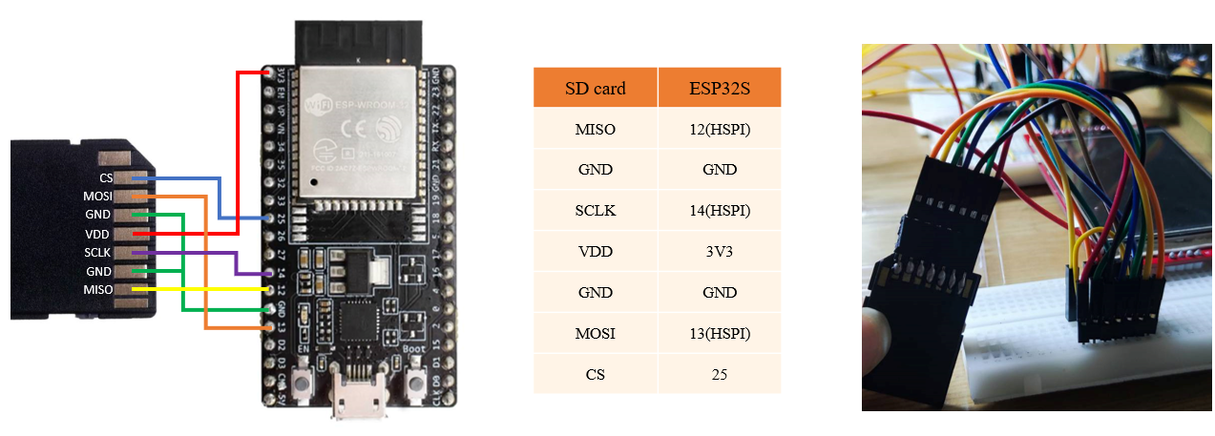
- SD卡規格
採用SDHC類型，速度買越快越好，例如
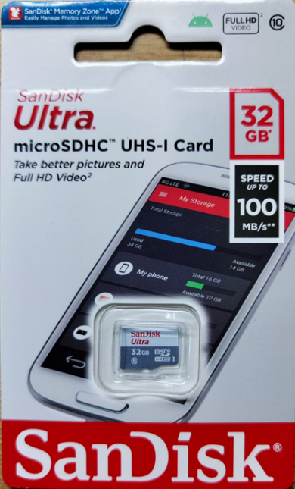
- 程式學習
使用SD.h函式庫練習，參考 https://randomnerdtutorials.com/esp32-microsd-card-arduino/#microsdcardsize
檔案格式可直接改，將範例中.txt改成.csv，就能存成excel，csv的格式是用”,”隔開

- 練習
將nsp32所採集的資料依次存進一個csv檔，總共存20筆資料
(使用生成式AI幫助你)
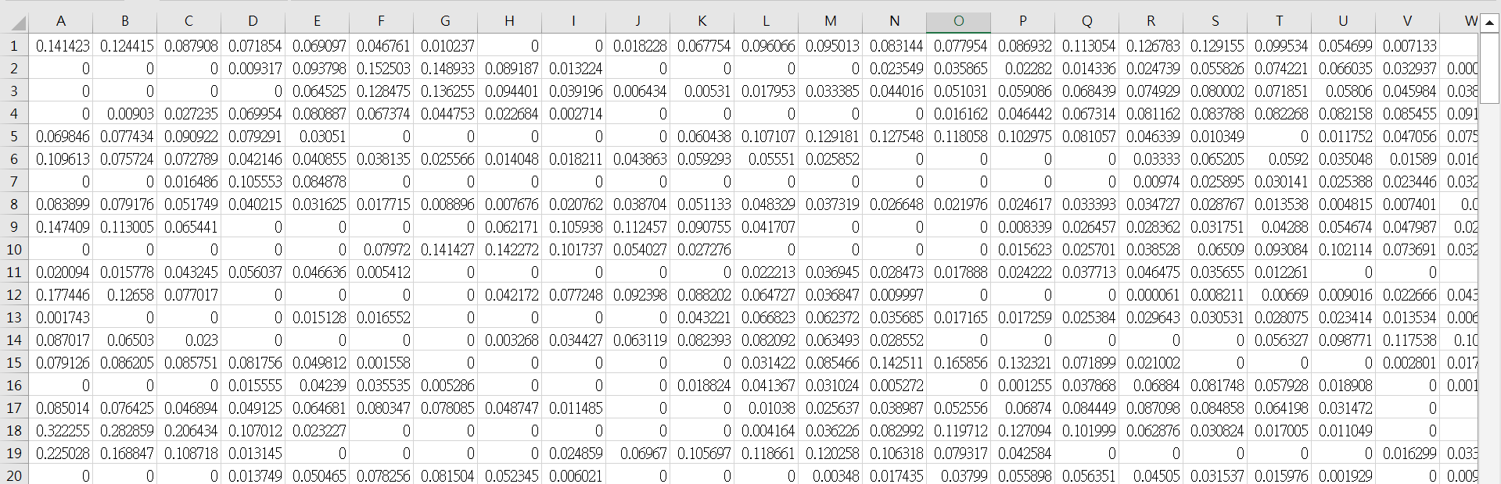
5. 打造自己的人機介面吧
先前我們學會裝置的三大重點，燈(送訊號)、光譜儀(收訊號)、SD卡(存訊號)，但一直沒有一個簡單、方便的操作，這次我們拿一塊ILI9341 TFT LCD螢幕來打造這個UI介面。
- TFT-LCD練習
跟隨影片學習：https://www.youtube.com/watch?v=rq5yPJbX_uk&ab_channel=XTronical
注意:影片中是使用ArduinoIDE環境，但我們之後需要整合程式，使用platformIO環境

- 練習範例
TFT-LCD螢幕連接ESP32_顯示鍵盤範例程式with觸控按鈕
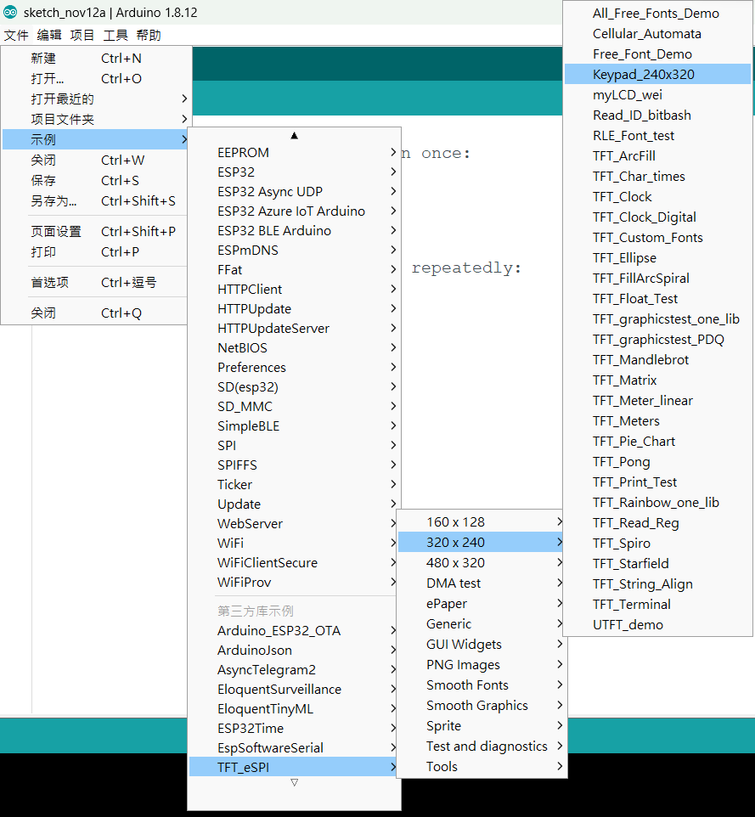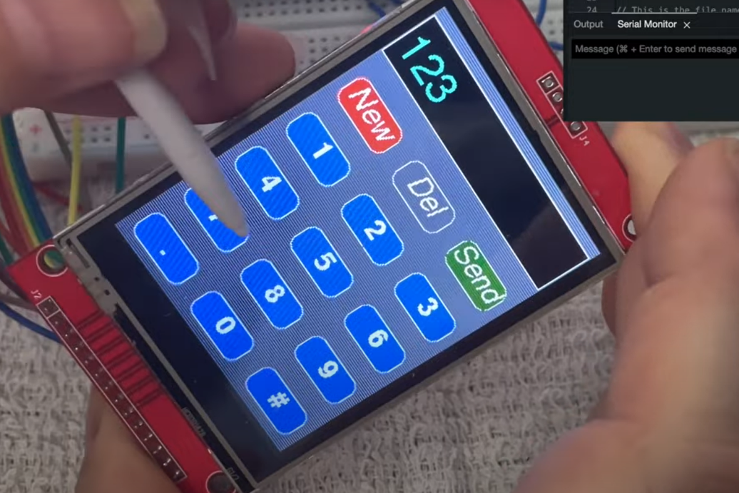

- 打造UI
利用library中的函式打造一個屬於自己，並且可以開關“LED燈”&“NSP32”的UI介面
(optional:嘗試把光譜訊號print到螢幕上)

- 整合

6. 在螢幕上顯示3D光譜及完成程式整合
目前我們收到的資料是一串1維陣列，一般人很難理解它是甚麼東西，若能及時地看到圖像，使用者會馬上進入狀況，甚至對這個東西產生好奇心
- 何謂3D光譜
以前我們從nsp32所收到的資料都是一串一維array，列出來看其實就是340,345,350...1010mm的個別波長的光量，把它製成圖片就如圖2，上一個版本做的就是這個。所謂的3D-PPG就是指把時間軸加進去，如圖3。時頻譜就是把高度(光量)壓扁改成用顏色顯示，縱軸是波長，橫軸是時間，這也是此裝置所要顯示的圖，如圖4。PPG就是指單一波長(例如：550mm)隨著時間光量的變化，如圖1，也可以是所有波長相加後光量的變化。
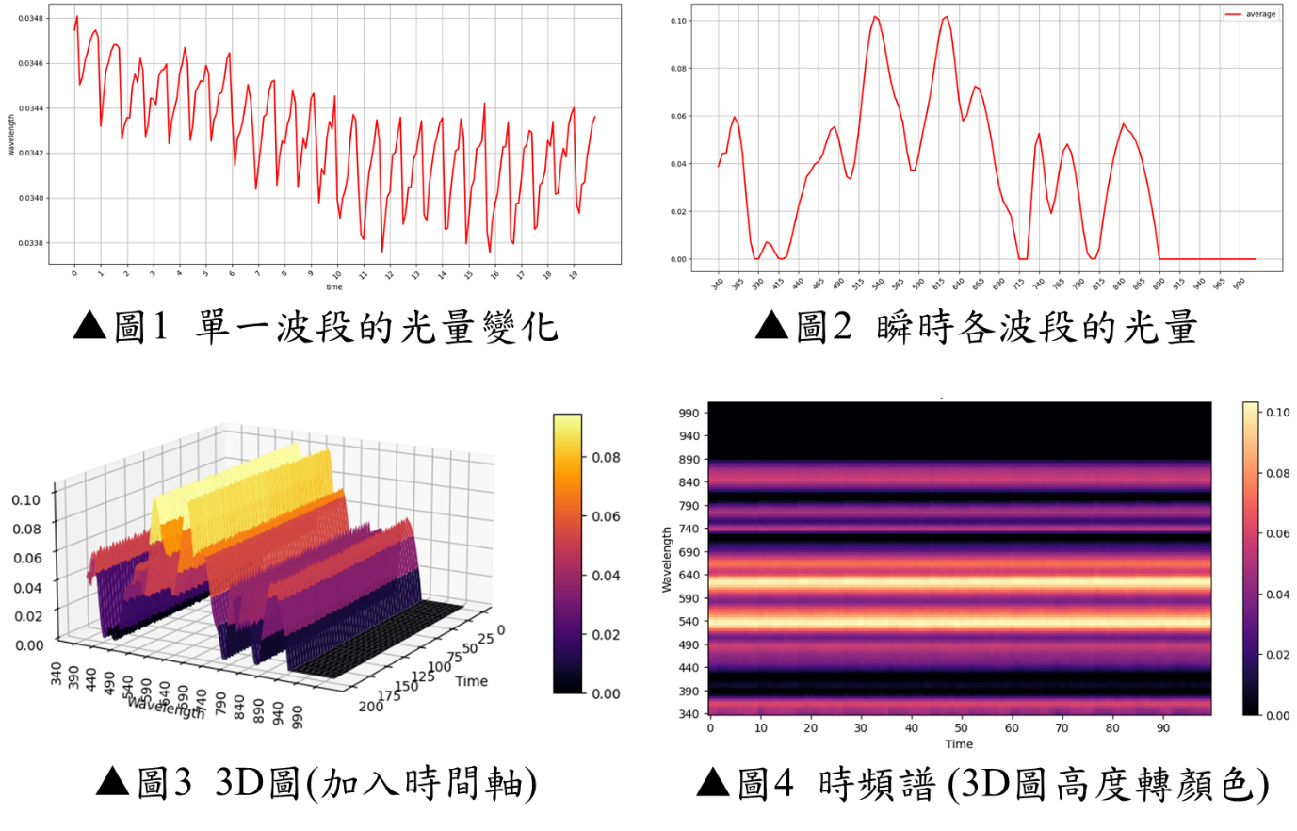

- UI介面所需功能
專題所用之版本：
按鍵Start --用於量測光譜
按鍵Detect --用於模型預測
按鍵Reset --用於裝置重啟
顯示量測時間、時頻譜、儲存檔案名稱、模型預測結果
新版更動：
移除按鍵Detect改為PPG用於顯示PPG波形
移除顯示模型預測結果
新增可調Integration time(按鍵+、按鍵-)與自動曝光(按鍵AE)
顯示Integration time數值
專題版 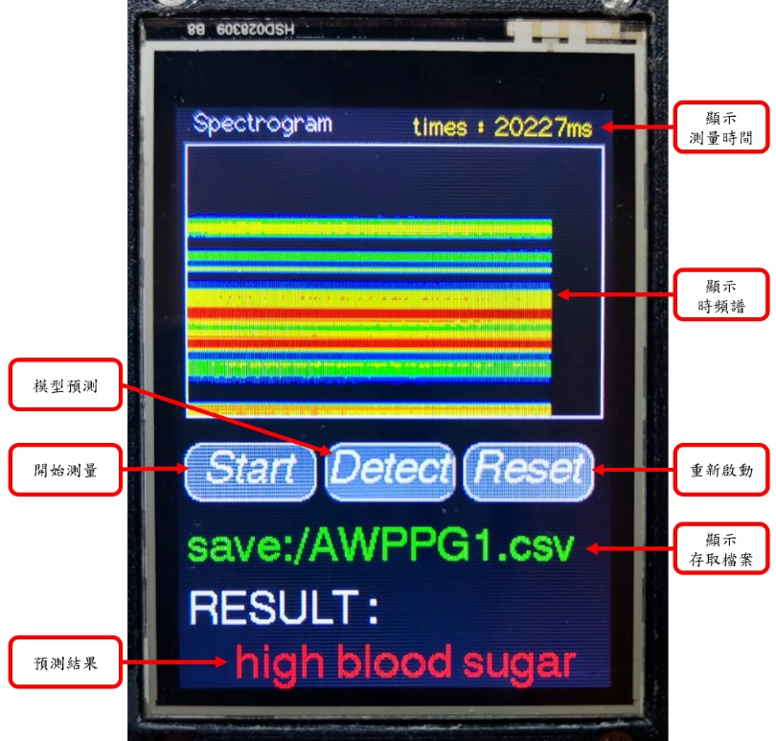
新版 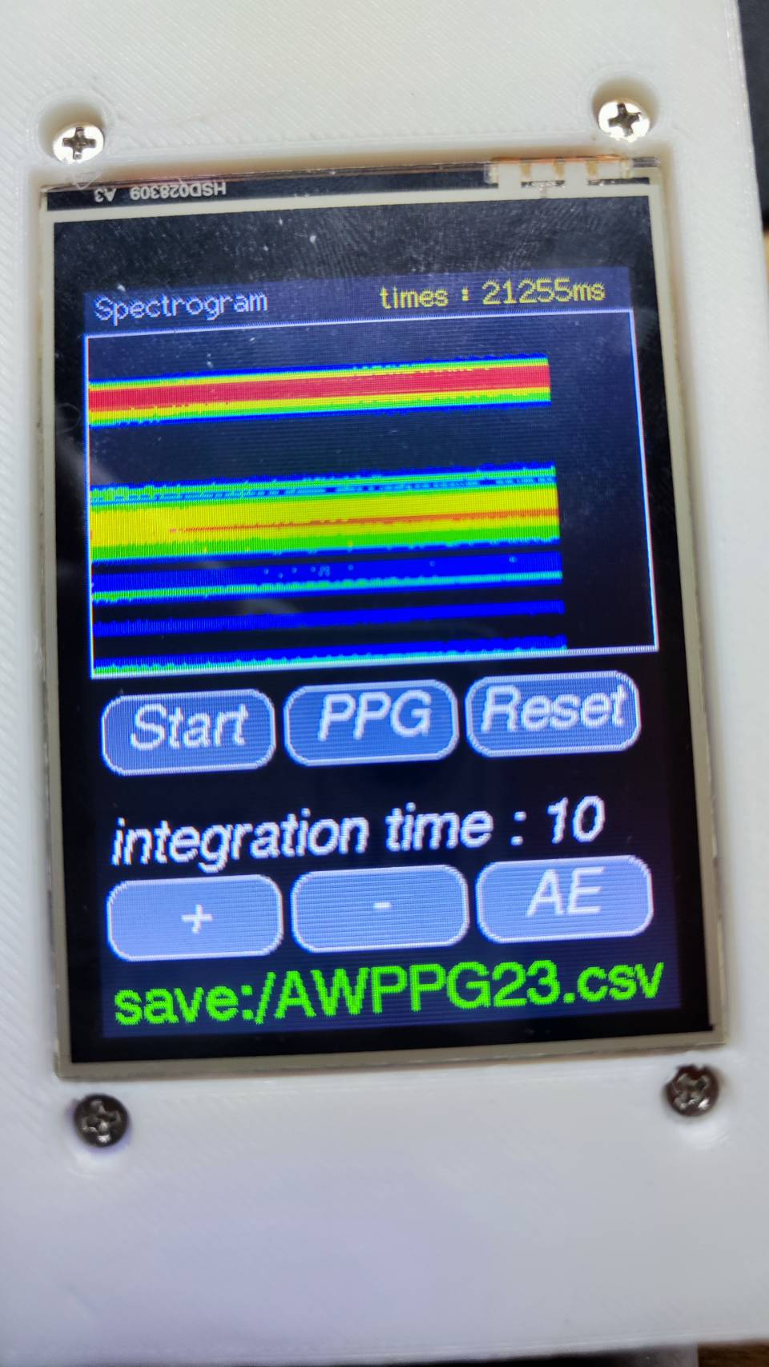 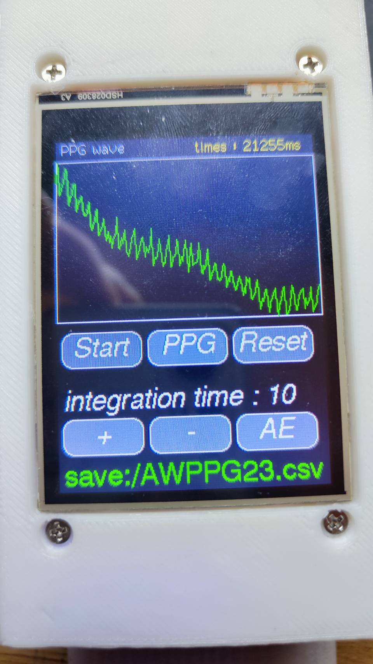

注：Integration time為調整曝光時間參數，為AWPPG量測重要因素

- 整合程式重現AWPPG的UI介面及功能
請整合前述所有的程式，並實現上述所介紹的UI介面，可參考AWPPG1.0.zip、AWPPG1.2.zip、AWPPG2.1.zip
若無法完成至少要讀懂以上檔案

7. 完成硬體裝置
先前我們做的東西都是插麵包版根本不像個裝置，所以我們需要PCB板讓MCU、nsp32、光源模組、SD卡連接。使用3D列印設計外殼
- PCB --軟體
使用軟體 >> Easy-EDA
基本操作： https://www.youtube.com/watch?v=6_AXMmLOVB8
Create your own Component(7分19秒開始)： https://www.youtube.com/watch?v=utBQqcuOt9U
也可自行查找資料熟悉軟體
注意：自己畫Footprint時要小心測量，最好拿游標卡尺
參考已完成檔” AWPPG_demo_kit_V1.0.eprj”
- PCB --電路圖
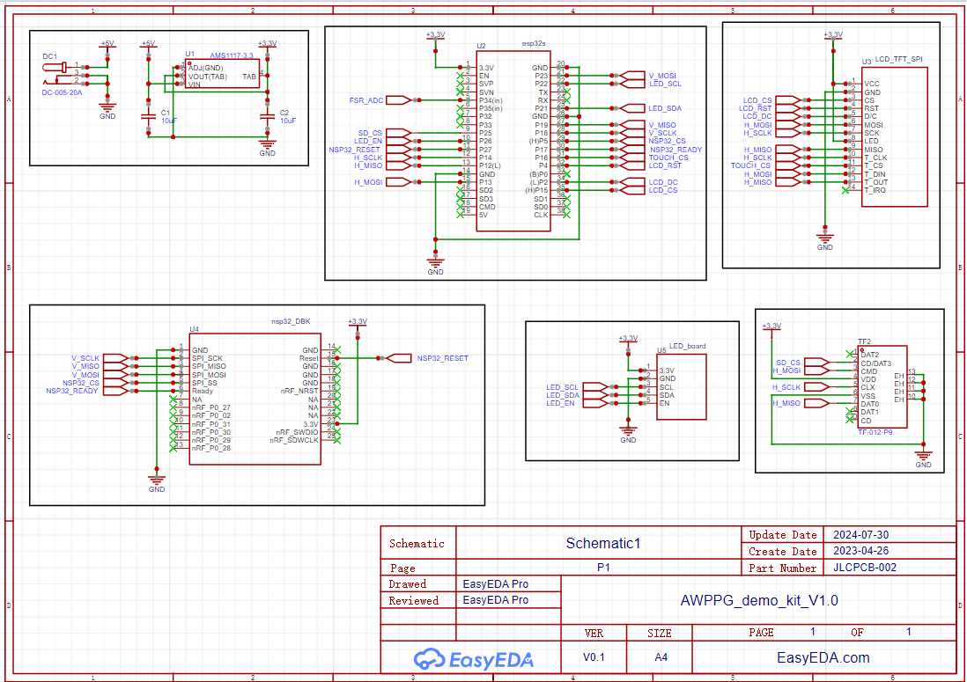
- PCB --Layout圖
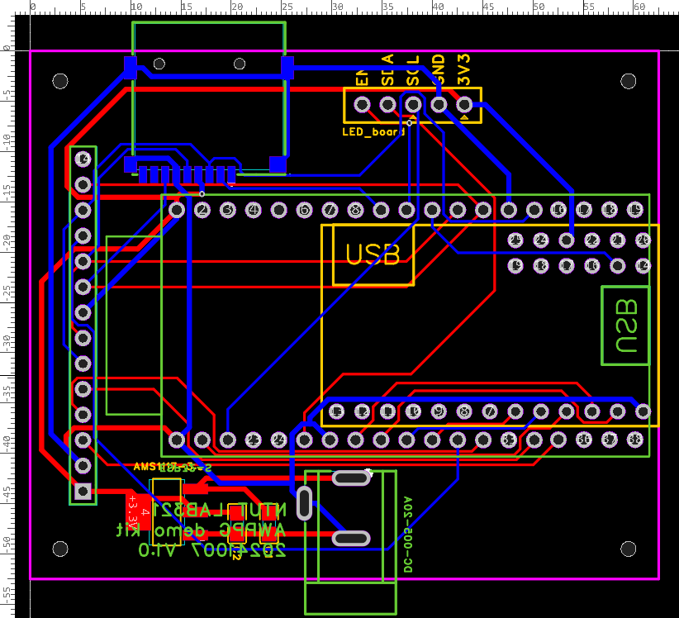
- PCB --焊接
材料：SMD電容10μF *2、AMS1117-3.3、2.1mm DC插座、Hanbo Electronic TF-012-P9、
2.54mm 排針、排針母座19P *2、排針母座13P、排針母座6X2P

- 外殼設計
1. 使用Tinkercad繪製3D圖(用自己習慣的軟體也可以)，匯出使用.STL檔
2. 使用Ultimaker切片軟體轉檔 (PLA材料溫度:230/70)，匯出為.gcode檔
3. 拿到3D印表機列印 (用黑色料)
4. 列印完成後進行打磨
目前採用：cover2.0.stl、Base2.0.stl
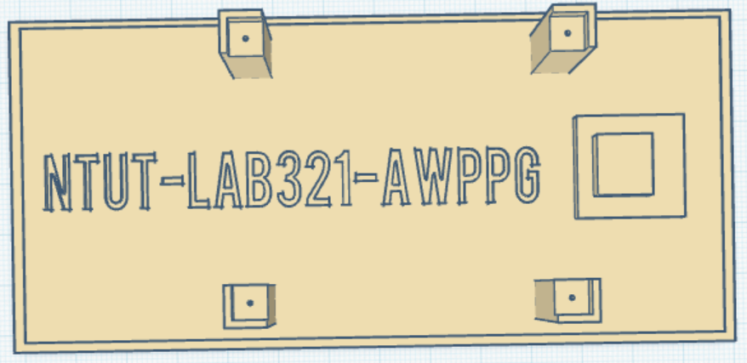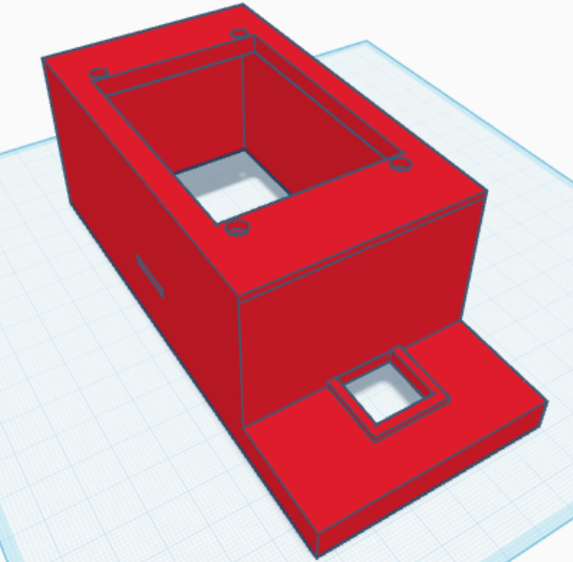

- 組裝全部零件並載入程式
鏡頭與光源模組的部分用膠帶黏起來，跟模組接觸的地方膠帶多一層反貼。
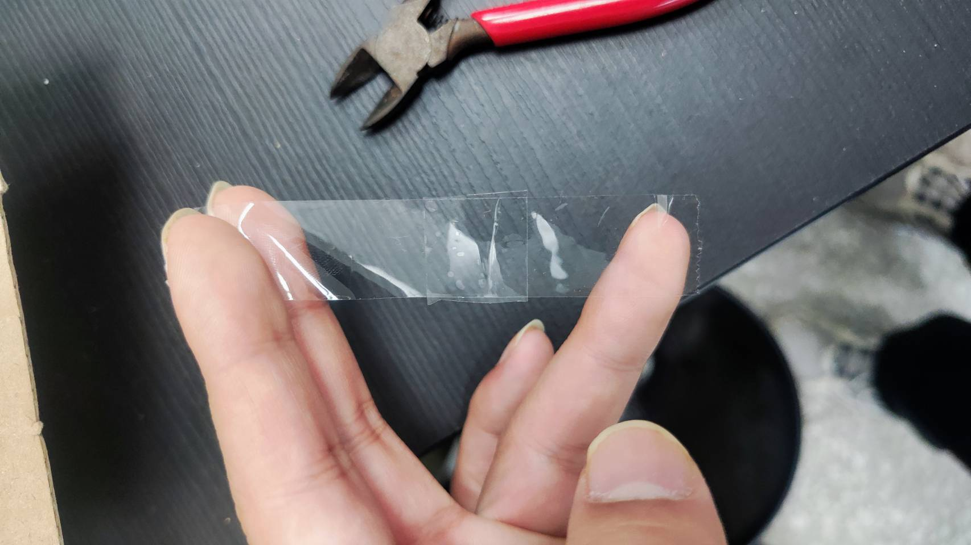
額外零件：2.5mm螺絲*4、1mm螺絲*4、19pin排插、黑色OK線
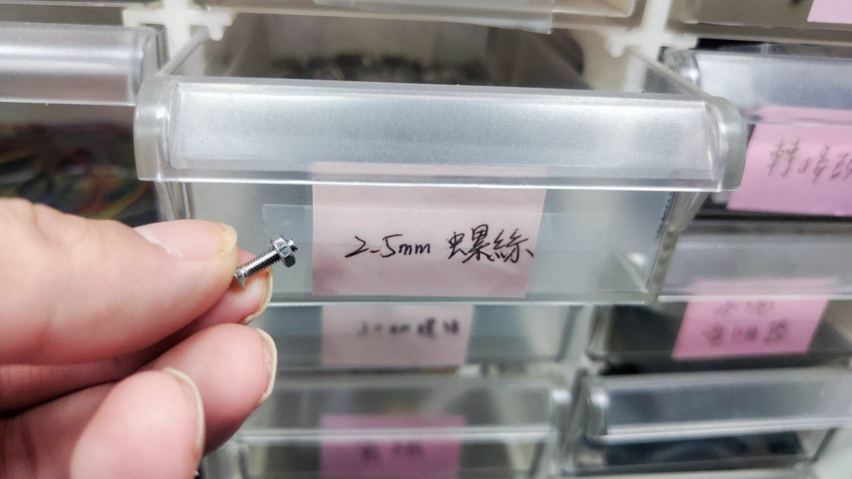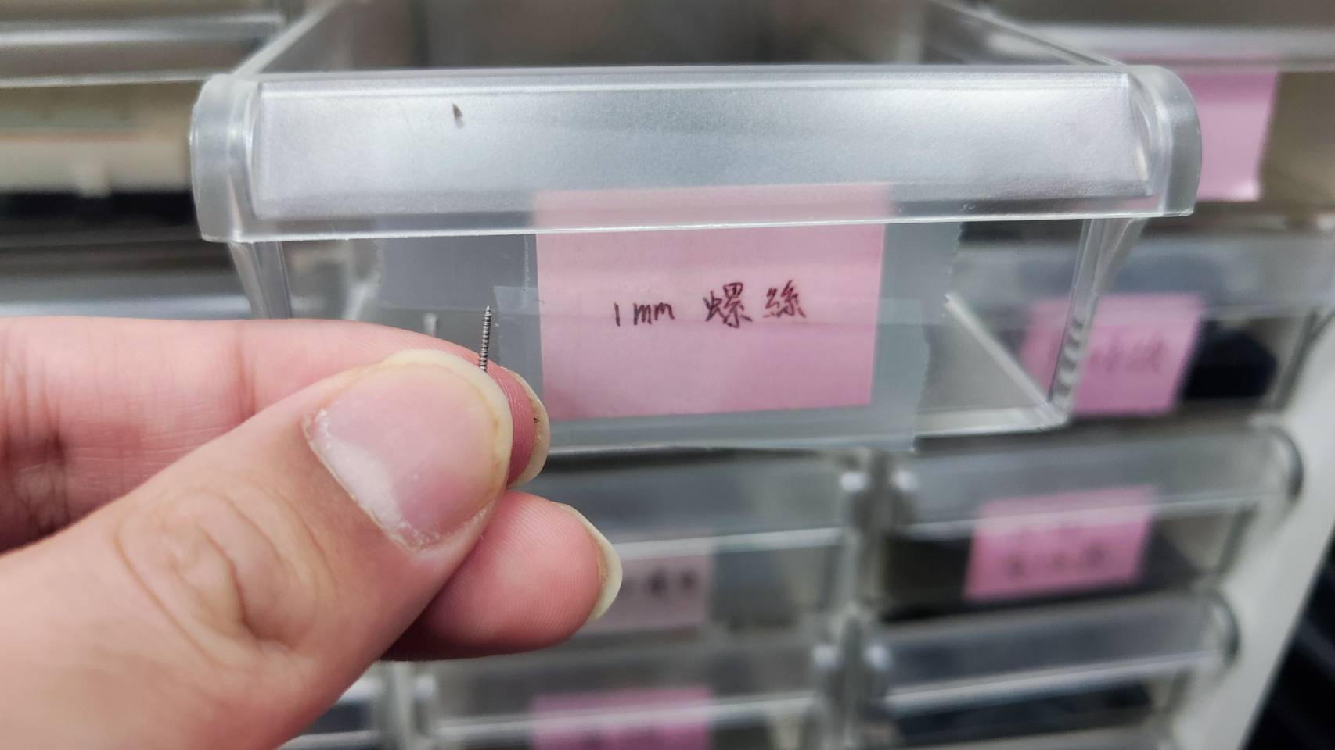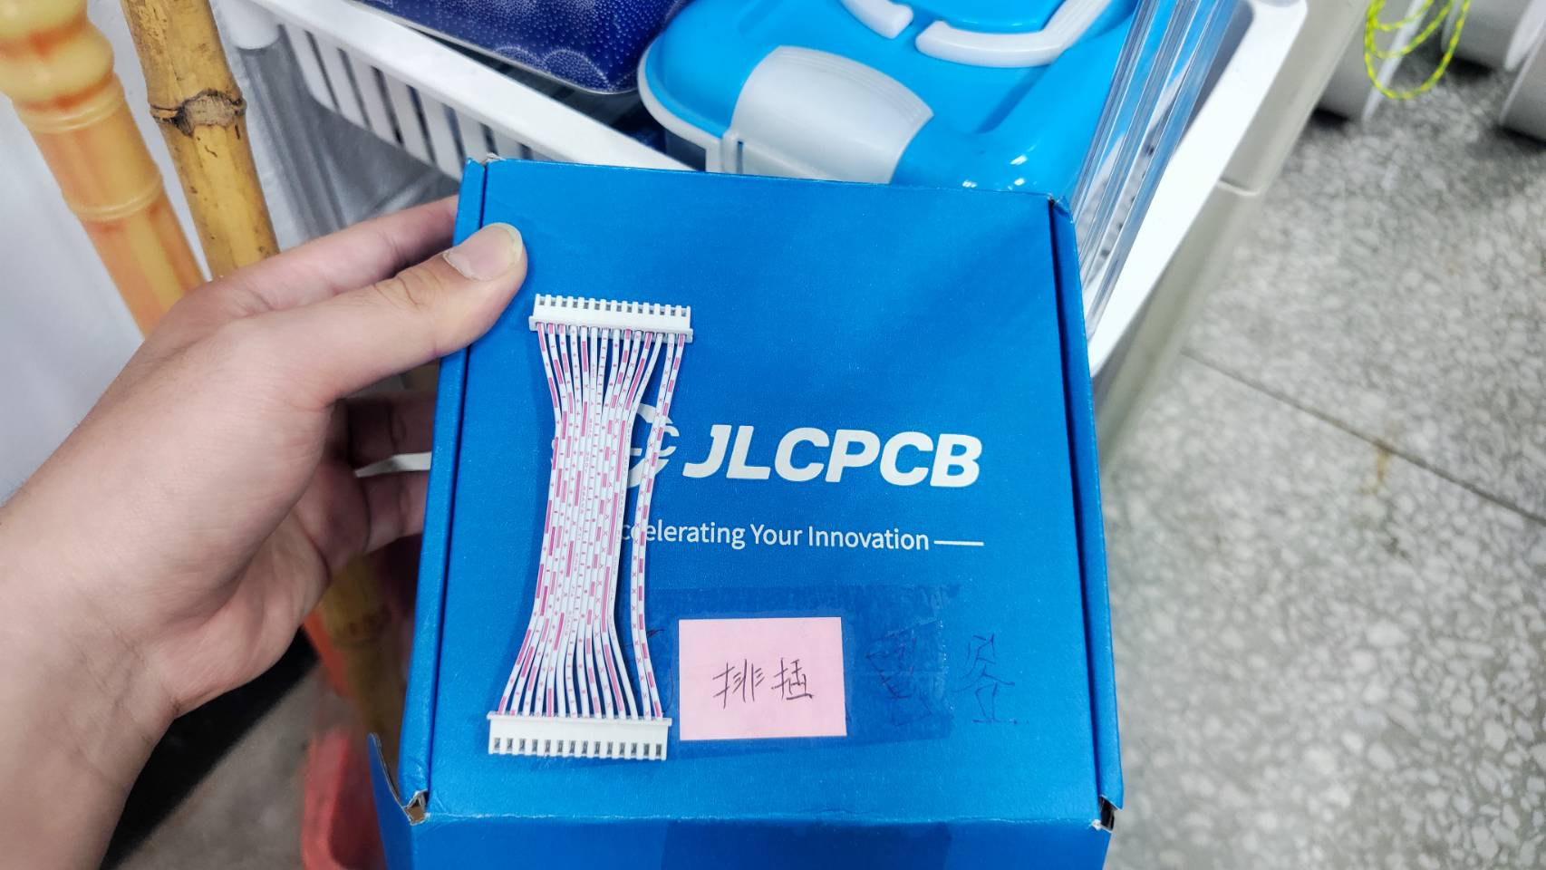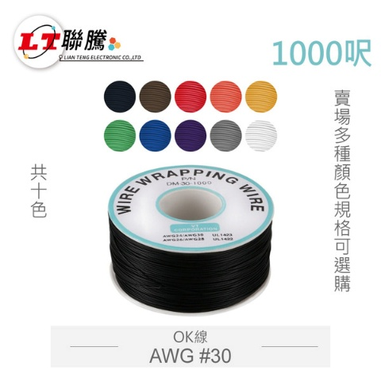
成品：
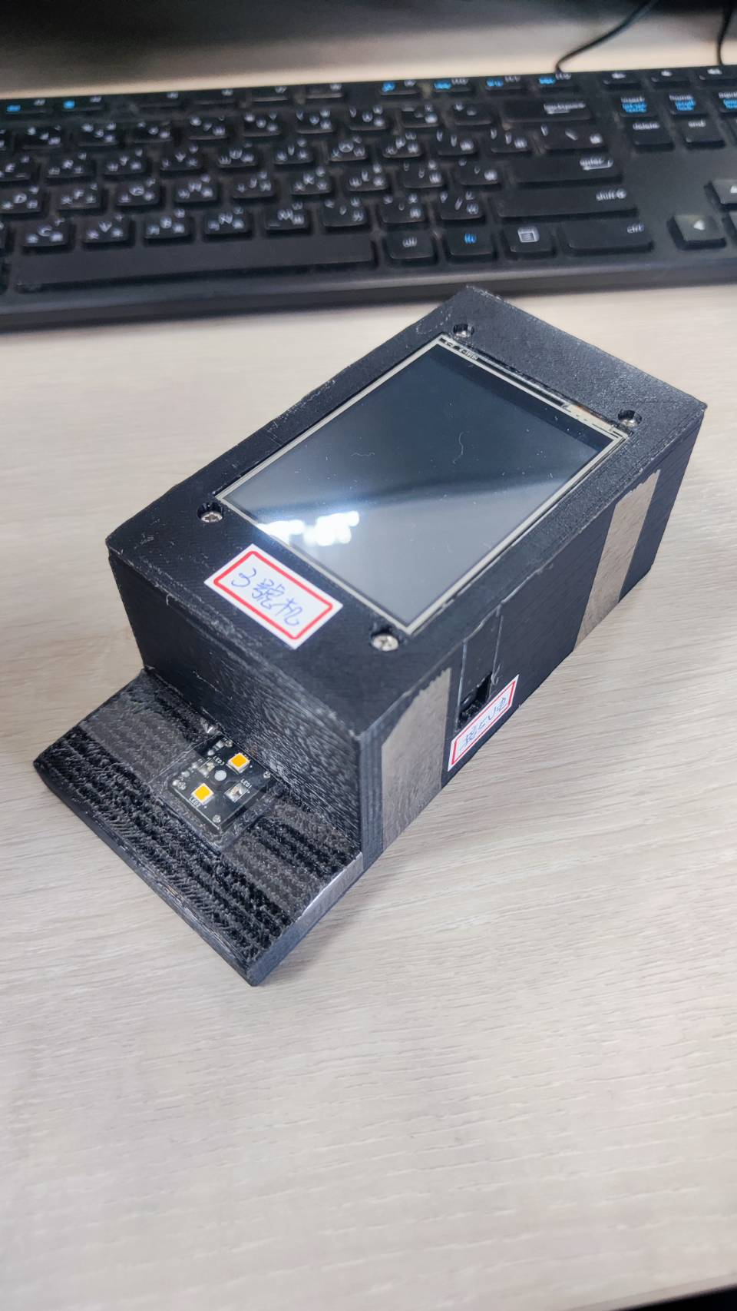
8. 模型部署
目前裝置沒有開發、部署AWPPG連續型模型，但有PPG預測血糖的簡易模型(實務上無法使用，準確率很低)可以練習
- 模型訓練
建立環境：Colab
其優點為可連結Google Drive使用的IDE、不需自己建置環境、適合新手使用。
若需更加專業的環境，請google查詢 "Anaconda Jupyter Notebook" 建置虛擬環境。
從上方工具列：執行階段>變更執行階段類型 可更改成不同硬體(CPU、GPU、TPU)
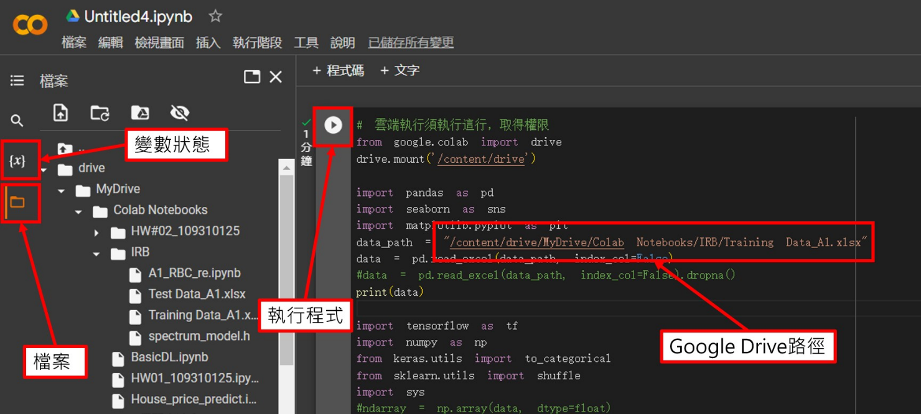

資料集：資料夾(train_data)
程式碼：PPG_DNN.ipynb
獲取 ”model.h” 進行部署

- 模型部署
- TensorFlow Lite
TensorFlow Lite(TFLite)是由Google開發的開源深度學習框架TensorFlow的輕量級版本，可以在行動裝置、嵌入式裝置和邊緣裝置上執行機器學習模型。主要目標是使機器學習模型能夠在資源有限的環境中有效運行，包括智慧型手機、物聯網設備、嵌入式系統和其他邊緣設備。
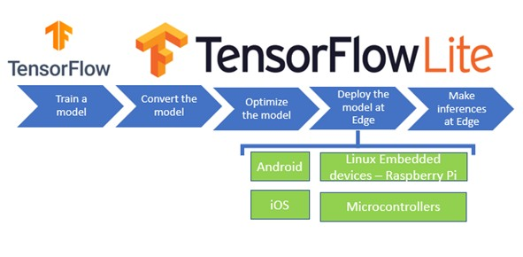
- 使用函示庫 >> EloquentTinyML.h
因為PlatformIO上的版本太舊，所以請自行到Github下載，並按照下圖說明安裝。
Github： https://github.com/eloquentarduino/EloquentTinyML
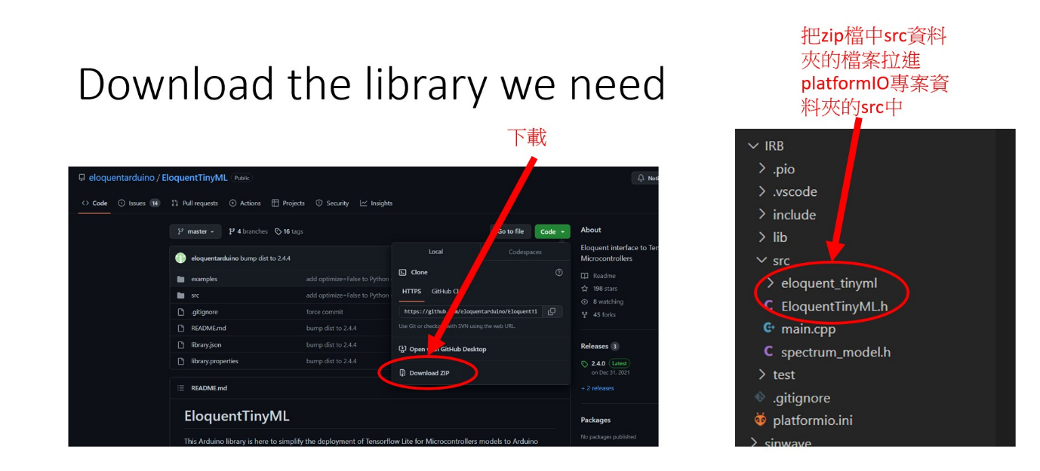

- Sine程式範例教學
https://alankrantas.medium.com/%E6%9A%A2%E6%89%80%E6%AC%B2%E8%A8%80%E7%9A%84-tinyml-%E4%BD%BF%E7%94%A8-eloquenttinyml-%E8%B6%85%E8%BC%95%E9%AC%86%E4%BD%88%E7%BD%B2-tensorflow-lite-%E7%A5%9E%E7%B6%93%E7%B6%B2%E8%B7%AF%E6%A8%A1%E5%9E%8B%E5%88%B0%E5%BE%AE%E6%8E%A7%E5%88%B6%E5%99%A8%E4%B8%8A-%E5%A6%82-esp32-%E5%8F%8A-arduino-nano-33-ble-75900f5f9fb9
程式碼：

#include <Arduino.h>
#include "EloquentTinyML.h"
#include "eloquent_tinyml/tensorflow.h"
#include "sine_model.h" // TinyML 模型
#define NUMBER_OF_INPUTS 1
#define NUMBER_OF_OUTPUTS 1
#define TENSOR_ARENA_SIZE 2 * 1024 // 模型使用記憶體大小
Eloquent::TinyML::TensorFlow::MutableTensorFlow<NUMBER_OF_INPUTS, NUMBER_OF_OUTPUTS, TENSOR_ARENA_SIZE> tf;

void setup() {
Serial.begin(115200);

tf.addBuiltinOp(BuiltinOperator_FULLY_CONNECTED, Register_FULLY_CONNECTED(), 1, 9);

tf.begin((unsigned char*) model_data); // 匯入模型
}
void loop() {

// 隨機產生 x 和 y 當預測資料
float x = 3.14 * random(101) / 100;
float y = sin(x) * cos(x);
float input[1] = {x};
float predicted = tf.predict(input);
Serial.print("Data: f(");
Serial.print(x);
Serial.print(") = ");
Serial.print(y);
Serial.print("\t predicted: ");
Serial.println(predicted);

delay(100);
}

- 部署範例程式(練習用，自行debug)

#include "EloquentTinyML.h"
#include "eloquent_tinyml/tensorflow.h"
#include "spectrum_model.h"

#define NUMBER_OF_INPUTS 25
#define NUMBER_OF_OUTPUTS 2
#define TENSOR_ARENA_SIZE 4 * 1024 // 模型使用記憶體大小
Eloquent::TinyML::TensorFlow::MutableTensorFlow <NUMBER_OF_INPUTS, NUMBER_OF_OUTPUTS, TENSOR_ARENA_SIZE> tf;

void setup() {
Serial.begin(115200);

tf.addBuiltinOp(BuiltinOperator_FULLY_CONNECTED, Register_FULLY_CONNECTED(), 1, 9);
tf.addBuiltinOp(BuiltinOperator_SOFTMAX, Register_SOFTMAX(), 1, 1);
tf.addBuiltinOp(BuiltinOperator_LOGISTIC, Register_LOGISTIC(), 1, 1);

tf.begin((unsigned char*) model_data);

float test_list[25] = {0.0, 0.003030717, 0.018056406, 0.007386915, 0.0, 0.001869699, 0.000449, 0.000718, 0.006982542, 0.016715601, 0.024452891, 0.028154038, 0.047208875, 0.047339678, 0.033032645, 0.029521797, 0.03147052, 0.026025888, 0.033922244, 0.060511492, 0.07208954, 0.056529667, 0.035075348, 0.06048418, 0.022952799};

Serial.printf("Std features = ");
/*for(int i = 0; i < NOP; i++){
if(i % 3 == 0){
std_features[i / 3] = (float) std_spec[i];
Serial.printf("%.6f ", std_features[i / 3]);
}
}*/
float prediction[2] = {};

tf.predict(test_list, prediction);
//tf.predict(std_features, prediction);
Serial.printf("\nReslut of predict : %.2f, %.2f", prediction[0], prediction[1]);
}

void loop() {
}

